**Электронное методическое пособие**

**по общей биологии, раздел «генетика»**

**Шульга Людмила Владимировна**

**преподаватель химии и биологии**

**высшей категории**

**КГУ «Агротехнический колледж № 7,**

**город Есиль, Есильский район»**

**управления образования Акмолинской области**

**г. Есиль, Есильский район, Акмолинская область**

1. **Введение.**

В ХХI веке человечество вступило в новую эпоху своего развития – информационную. В этих условиях навыки и умения работы с большим количеством информации и освоение инструментария этой работы, приобретают ведущее значение. Современное образование требует широкого применения разнообразных современных форм и средств обучения. В современной литературе немало статей, посвященных современным методам обучения, различным инновационным технологиям. Сегодня педагог старается максимально использовать в своей профессиональной деятельности современные информационные технологии, которые вызывают интерес обучающихся и приносящие удовлетворение всем участникам педагогического процесса. Использование информационных технологий в современной системе образования дает учителю дополнительные возможности как для повышения качества и эффективности процесса обучения, так и для расширения сфер его применения.

Развитие новых информационных технологий в образовании, стимулирует разработку программных средств и приложений, реализующих методологические идеи, связанные с полуавтоматическим или автоматическим доступом к учебной информации, проверкой правильности полученных результатов, оценкой начальной и текущей подготовки.

1. **Цели**  создания электронного методического пособия:

* оказание помощи преподавателям биологии в использовании ими цифровых образовательных ресурсов в учебном процессе, знакомство с опытом использования ЦОР на конкретных уроках, исходя из конкретных дидактических задач каждого типа или этапа урока: при объяснении нового материала, при закреплении материала или при проверке степени его усвоения.
* показать, что использование ИКТ выступают как средство интенсификации учебного процесса, индивидуализации обучения и частичной автоматизации рутиной работы преподавателей, связанной с учетом и оценкой знаний обучающихся.
* выход за рамки учебников, дополнение и углубление их содержания, позволяющий повысить информационную насыщенность урока.

1. **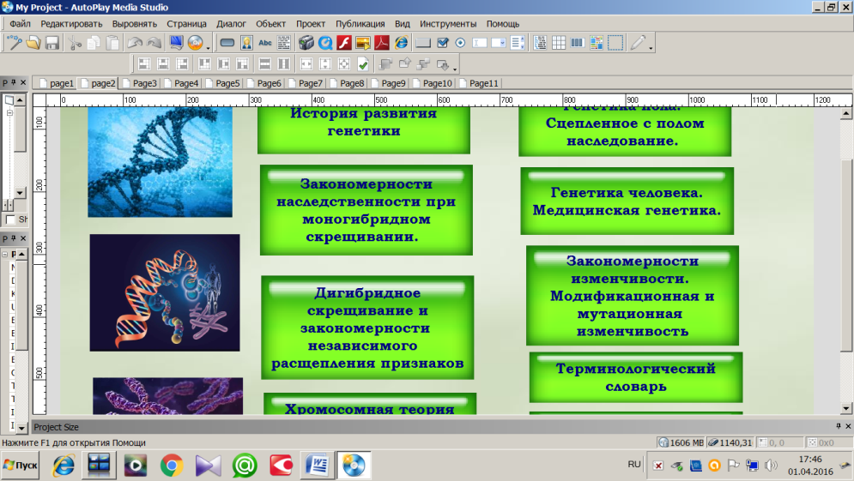Содержание** медиа-продукта (пособия) доступно и понятно. Оно состоит из группы отдельных страниц, является частью понятия содержания образования по общей биологии и адресовано преподавателям-практикам (можно студентам для самостоятельного знакомства с разделом «Генетика»). В нем содержатся апробированные разработки уроков, приемы обеспечения эффективной проверки знаний, информационный материал для поддержания интереса к изучаемым темам.

Электронное методическое пособие разработано в программе AutoPlay Media Studio . AutoPlay Media Studio не требует от преподавателя (студента), воспользовавшегося данным пособием, никаких особых знаний. Предложенная программа очень проста в освоении, имеет дружественный и интуитивно понятный интерфейс, дает широкие возможности и богатый набор инструментов для разработки мультимедийных проектов.

Гипертекст электронного учебника, сформирован как «база информации», «база данных», содержит поурочное планирование,  анимированные объяснения учебных материалов, видеофрагменты, тестирование.  Анимационное представление теоретического материала обеспечивает  более глубокое его запоминание   через образное восприятие  и эмоциональное воздействие, что, в конечном итоге, приводит к  повышению интереса к предмету. Все содержание направлено на  лучшее восприятие и осмысление материала. Электронное методическое пособие состоит из нескольких страниц, на каждой из них размещена информация, которую преподаватель (студент) может использовать на уроке.

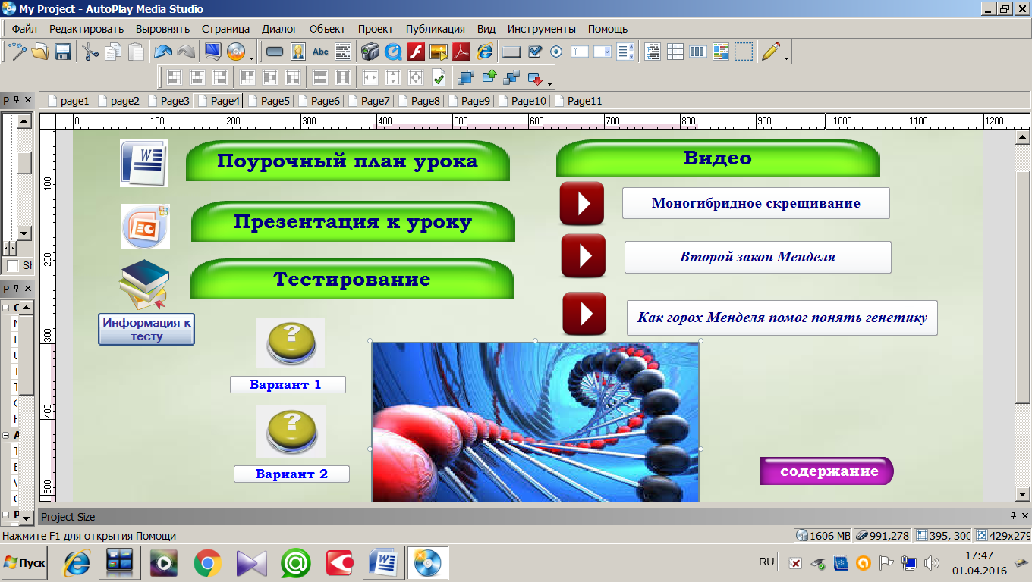

Каждому элементу назначено свое действие.

К примеру, при нажатии на картинку откроется

|  |  |
| --- | --- |
| F:\Кнопки управления\кнопка управ3.jpg | поурочный план к уроку |
| F:\Кнопки управления\кнопка 8.jpg | презентация |
| F:\Кнопки управления\кнопка управ4.jpg | тестовая проверка для закрепления темы |
| F:\Кнопки управления\кнопка управ2_files\i_187.jpg | видео |
| F:\Кнопки управления\кнопка 5.png | информация |

Структура электронного методического пособия:

|  |  |  |
| --- | --- | --- |
| Номер страницы | Название страницы | Содержание страницы |
| 1 | название пособия |  |
| 2 | тематика уроков | является отправной точкой навигации по пособию |
| 3 | История развития генетики | поурочный план |
| презентация |
| видео «18 фактов о генетике» |
| 4 | Закономерности наследственности при моногибридном скрещивании. Неполное и анализирующее скрещивание | поурочный план |
| презентация |
| видео «Второй закон Менделя»  «Как горох Менделя помог понять генетику»  «Моногибридное скрещивание» |
| тестирование |
| 5 | Дигибридное скрещивание и закономерности независимого расщепления признаков. Третий закон Менделя | поурочный план |
| презентация |
| видео «Дигибридное скрещивание»  «Третий закон Менделя» |
| 6 | Хро­мо­сом­ная тео­рия наследствен­но­сти | поурочный план |
| презентация |
| видео «Хромосомная теория наследственности»  «Перекрест хромосом»  «Группы сцепления» |
| 7 | Генетика пола. Сцепленное с полом наследование. | поурочный план |
| презентация |
| видео «Генетика пола»  «Определение пола у человека и животных»  «Зачатие ребенка» |
| мультфильм «Откуда берутся дети?»  «Злая тучка» |
| 8 | Генетика человека. Медицинская генетика. | поурочный план |
| презентация |
| видео «Диагностика наследственных болезней» |
| 9 | Закономерности изменчивости. Модификационная и мутационная изменчивость | поурочный план |
| презентация |
| видео «Генные мутации»  «Комбинативная изменчивость»  «Мутации животных»  «10 самых страшных мутаций» |
| Тестирование |
| 10 | Терминологический словарь |  |

Предложенное видео можно использовать на уроке для наиболее полного раскрытия содержания урока, что обеспечивает создание насыщенной информационно-образовательной среды по курсу «Генетика».

Контроль знаний достигается за счет автоматизированного тестирования, что дает объективную оценку учебных достижений учащихся.  Педагогическая значимость данного компонента исключительно важна! Она формирует адекватную оценку студенту. Сущность предложенных тестов заключается в том, что результаты предъявляются оперативно, немедленно, сразу же по завершению тестирования. В конце обучающийся может сам увидеть результат выполненного теста: после ответа на тест выводится общая картина усвоения знаний, это и является оценкой уровня успеваемости обучающегося. При этом снимается вопрос о субъективной оценке знаний при опросе, так как оценку выставляет компьютер, подсчитывая количество верно выполненных заданий.

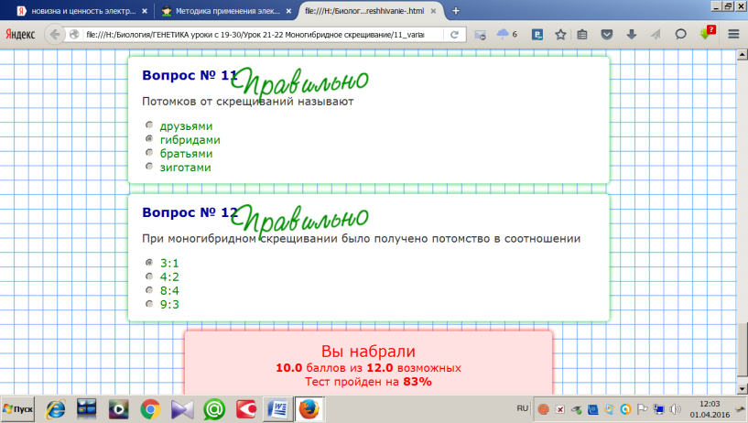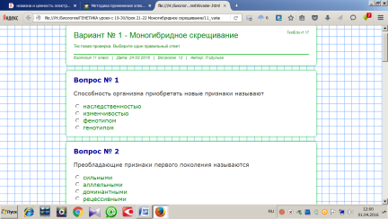 Тесты, выполненные в компьютерной программе TestEdu -интерактивные, педагогу не надо проверять результаты, компьютер сделает это за Вас и выдаст процент правильно решенных заданий.

Вам необходимо только определить, сколько процентов надо набрать учащемуся для пятерки, четверки и т.д.

Другая часть тестов выполнена в MS PowerPoint (шаблон для тестов) используя огромные мультимедийные возможности этой среды. Не требует знания программирования.

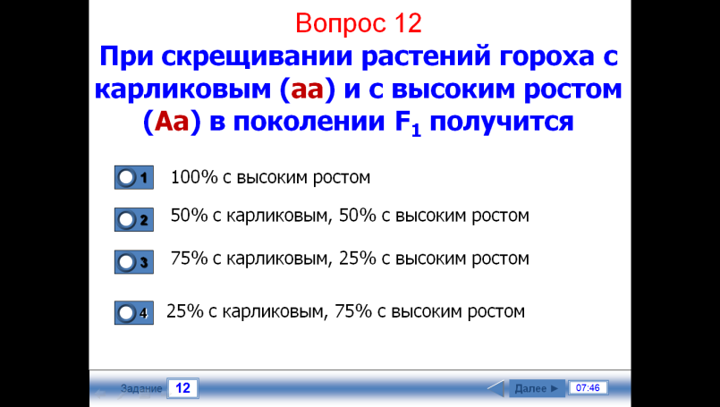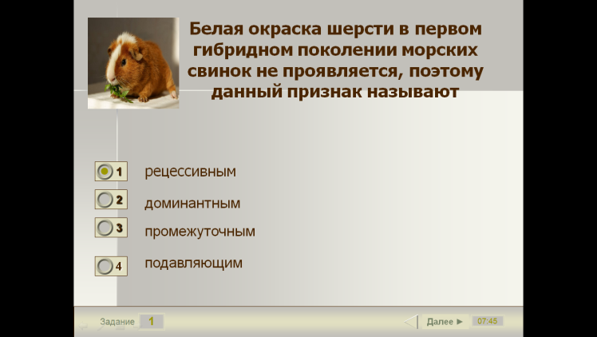 Для того, чтобы тесты работали на вашем компьютере, необходимо произвести настройки, позволяющие исполнение макросов в PowerPoint. После запуска презентации появится предупреждение системы безопасности. Необходимо поставить галочку напротив «Включить это содержимое» и начать тестирование.

1. **Актуальность** пособия в том, что применение информационных средств обучения предоставляет хорошие технические возможности для реализации различных дидактических идей и принципов организации учебного процесса, наполняет деятельность учителя принципиально новым содержанием. Как показывает статистика, при обучении с использованием аудиовизуальных средств комплексного предъявления информации является наиболее интенсивной формой обучения и максимально облегчает понимание изучаемого материала. Использование данного материала призвано активизировать процесс преподавания, повысить интерес учащихся к изучаемой дисциплине и эффективность учебного процесса. Поэтому вопрос о создании электронного методического учебного пособия является весьма актуальным.

Технологизация учебного процесса на основе интеграции информационно-коммуникационных и педагогических технологий становится необходимым условием массового качественного образования.

Электронное методическое пособие является мощным фактором для обновления методической базы учителя, является своеобразной копилкой оригинальных педагогических приемов. Потому что,

Во-первых,  электронное методическое пособие  полностью  соответствует  учебной  программе  и  располагается  на  цифровом  материальном  носителе;

Во-вторых,  пособие,  используемое  наряду  с  традиционным  учебником,  повысит  эффективность  образовательного  процесса;

В-третьих,  для  оптимизации  учебного  процесса  немаловажным  фактором  является открытость  пособия,  то  есть  возможность  вносить  новый  материал,  что  возможно благодаря использованию программы AutoPlay Media Studio.

1. **Новизна** работы заключается в том, что создан  медиа-продукт (электронное пособие) по общей биологии, раздел «Генетика», с помощью которого можно работать на уроке в кабинете, где есть интерактивная доска. Медиа-продукт в себя включает разработки уроков по этой тематике, презентации, тесты, видео. Возможная область применения пособия чрезвычайно широка: медиа-продукт может использоваться как полностью, так и частично по выбранным темам. Данное электронное методическое пособие разработано для современного преподавателя, имеющего базу по ИКТ. Но пособием может воспользоваться и студент для самостоятельного изучения материала. Оно избавит студента от процедуры поиска нужной информации.

Вся информация по изучаемому разделу,  необходимая  для  освоения  дисциплины,  собрана  в  одном  месте  и  студентам  не  приходится  тратить  время  на  поиск  этого  материала  в  различных  источниках.  Одно дело – изучать текстовые описания объектов, процессов, явлений, совсем другое – увидеть их в интерактивном режиме. Использование средств гипертекста и мультимедиа позволяют представить учебный материал в интерактивной и наглядной форме, обеспечить быстрое нахождение необходимой информации. Компьютерный тренинг и контроль активизируют процесс познания и дают оперативную оценку уровню усвоения учебного материала учащимися.

**6.Практическая значимость.** Применение электронного методического пособия для изучения раздела «Генетика» в рамках предмета «Общая биология» является инструментом в технологической образовательной цепочке в виде средства обучения, позволяющая более эффективно организовать учебный процесс по изучению данного раздела с учетом всех аспектов преподавания дисциплины: повысить интенсивность процесса получения знаний, закрепить навыки и умения. Предложенные уроки с привлечением аудиовизуальных материалов, представленных в пособии, создают условия для расширения диапазонов видов образовательной деятельности обучающихся, стимулируют их способности к образованию и самообразованию.